**EDITORES E IDe**

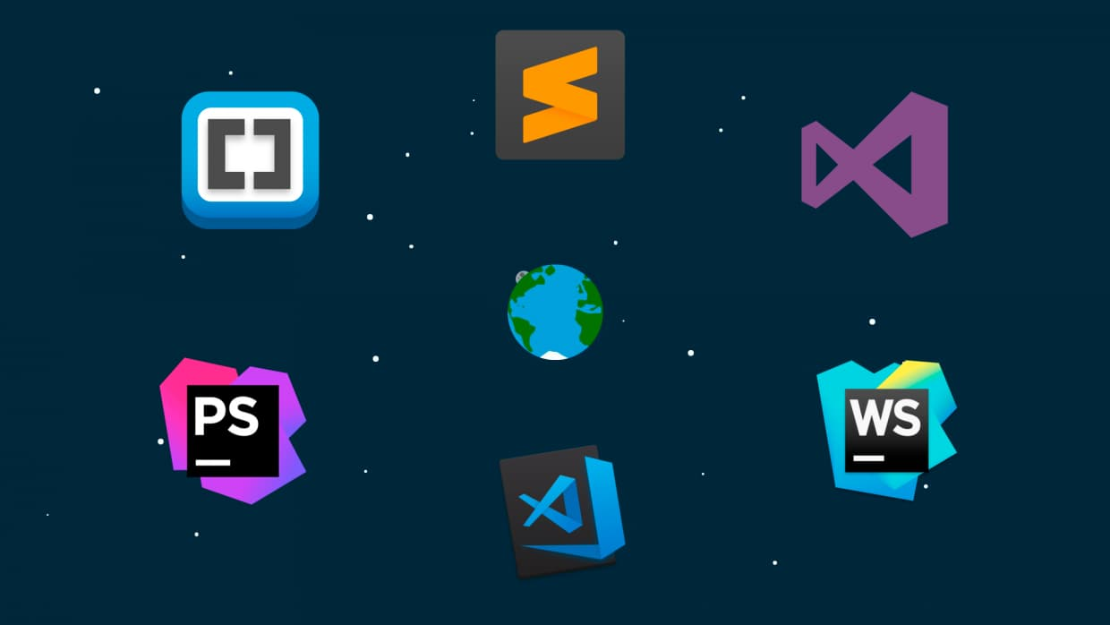

**Ángela Chica Montero**

**ÍNDICE**

**1. ¿Qué es un editor? 2**

**● Ventajas**

**● Inconvenientes**

**2. ¿Qué es un IDe? 3**

**● Ventajas:**

**● Desventajas:**

**3. Editores e IDe más utilizados: 3**

**4. Conclusión 4**

# **¿Qué es un editor?**

Un editor de código es una aplicación de software diseñada para facilitar la escritura y edición de código fuente de programas. A diferencia de los editores de texto básicos, los editores de código están optimizados para la programación y ofrecen características específicas que ayudan a los desarrolladores a escribir código.

Se caracterizan por ser programas sencillos que no necesitan a primeras una configuración específica para funcionar, en todo caso los plugins necesarios para poder facilitarnos desarrollar el código en el lenguaje que queramos.

### **Ventajas**

* + **Resaltado de Sintaxis**: Ayuda a identificar la estructura del código y detectar errores sintácticos
  + **Facilidad,** en caso de no ser un experto en un lenguaje estos suelen servir de ayuda para aprender mejor por su fácil uso
  + **Depuración Integrada**: Facilita la identificación y corrección de errores directamente desde el editor.
  + **Plugins**: La posibilidad de añadir extensiones para ampliar las funcionalidades del editor según las necesidades del proyecto.

### **Inconvenientes**

* + **No apto para proyectos complejos,** requiere distintos plugins y su configuración para poder llegar a crear proyectos complejos en el idioma que deseemos
  + **Bajo rendimiento,** sobre todo si lo queremos usar en proyectos más complejos.

# **¿Qué es un IDe?**

Las siglas significan entorno de desarrollo integrado, son programas mucho más pesados y que requieren consumir algo más de recursos que el anterior.

Estos incorporan en uno solo las múltiples herramientas necesarias para desarrollar el código de un lenguaje en específico (*java, c#, …*).

Son algo más complejos de usar ya que requiere un conocimiento previo del lenguaje que se va a querer utilizar y son más complejos de manejar.

### **Ventajas:**

* + **Integración:** ofrece todo lo relacionado con ese lenguaje en un solo lugar sin necesidad de instalar plugins o extensiones de otro lugar
  + **Uso para proyectos más complejos**
  + **Herramientas:** incluye todo lo necesario para su desarrollo ya sean depuradores, simuladores o ayudas para la escritura del código

### **Desventajas:**

* + **Más recursos,** necesitan consumir más por ser programas más pesados por la integración de las herramientas
  + **Curva de aprendizaje,** se necesita conocimientos previos para poder realizar estos proyectos en el entorno ya que no están hechos para aprender a programar y requiere un nivel previo

# **Editores e IDe más utilizados:**



**Editores:**

* **Visual Studio Code**



* **Notepad ++**



* **Atom**

**IDe:**

* **Eclipse**



* **NetBeans**



* **IntelliJ IDEA**

# **Conclusión**

Habiendo visto lo que hacen cada uno y sus características (ventajas e inconvenientes) queda claro que no hay uno mejor que otro si no según lo que vayas a realizar o las propias preferencias del usuario se escogerá uno y otro, sin entrar en cual usar luego de escoger si editor o IDe.